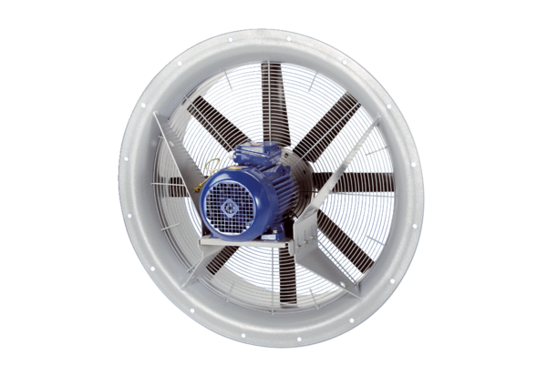Axiální ventilátor DAS 90/4Obsah dodávky: 1 kusSortiment: C
Typové číslo: 0083.0859Výrobce: MAICO

